北京博导前程信息技术股份有限公司
电子商务数据分析、农产品电商运营1+X证书考试报名操作指引

【报考须知】：
试点院校首先登录教育部 X 证书平台-试点院校业务平台，首先在“考务管理-考试计划”栏目查看电子商务数据分析职业技能等级证书、农产品电商运营职业技能等级证书对应的考试计划详情，了解考试组织时间安排、要求等，根据计划要求完成相关的考试组织工作。
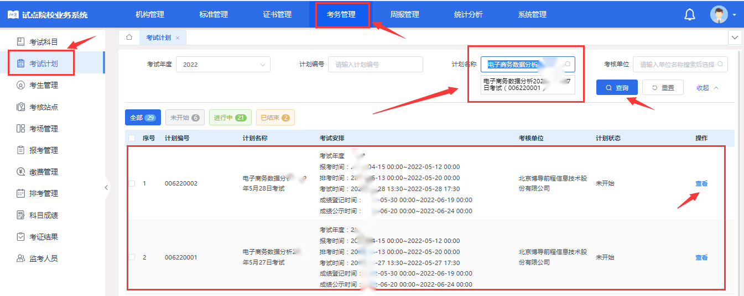
试点院校应在考试计划的考试安排时间范围内，完成考点申报、考生信息录入、为学生报名及缴费、考场设置、监考人员设置及信息上报、打印考试物料及布置考场等工作。

第一步：申报考核站点（只有成为考点才能在本校组织考试）
在“考务管理-考核站点”栏目，参照教育部X证书平台操作手册和我司发布考点申报要求（电子商务数据分析http://x.ibodao.com/notices/43，农产品电商运营http://x.ibodao.com/notices/86），提交相关申报材料。如已经是考点了，可忽略此步骤。
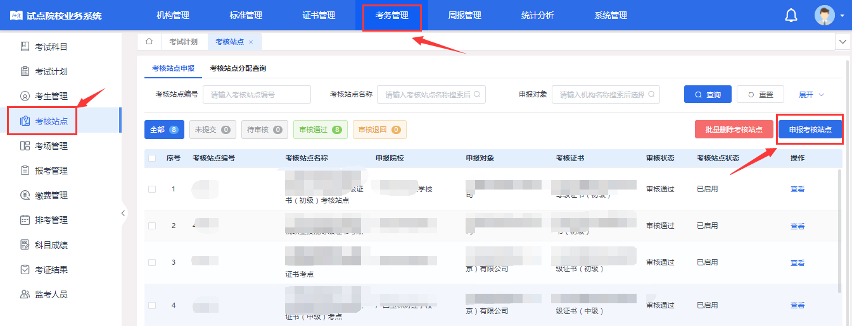
注意事项：考点申报时间持续进行，每天都会由专人审核确认。在“其他材料”处须提交签字盖章版的《考点申请表》，盖章为二级学院/系或以上单位公章。

第二步：录入考生信息
在“考务管理-考生管理”栏目，先点选“批量导入”下拉按钮，选择“导入学生信息”下载导入考生信息模板表格，按照模板提示信息填写学生基本信息，然后批量导入学生信息。
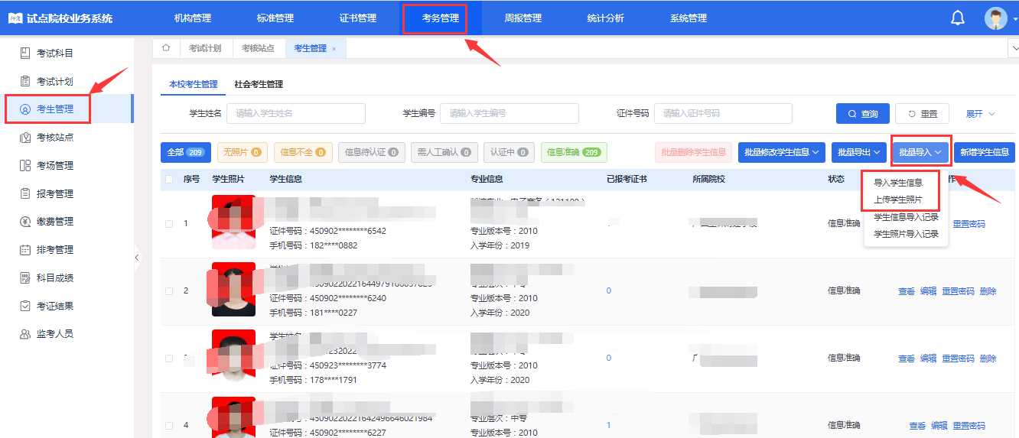
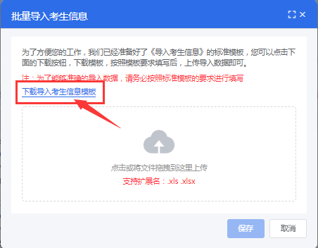
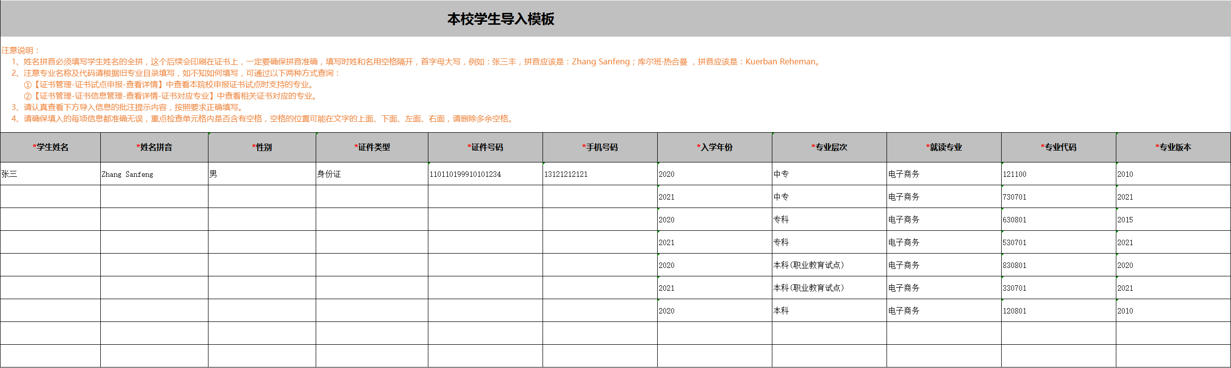
然后在“批量导入”下拉按钮，选择“上传学生照片”批量上传学生照片信息，考生照片尺寸、命名和压缩包格式以平台操作手册要求为准，后期证书制作及学分银行都会使用。
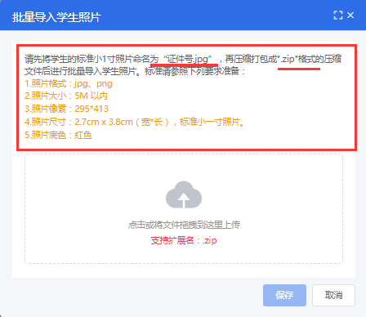
导入照片的格式要求如下：
请先将学生的标准小 1 寸照片命名为每名学生的“18位身份证号码.jpg”，再压缩打包成".zip"格式的压缩文件后进行批量导入。学生照片标准请参照下列要求准备
1.照片格式：jpg、png
2.照片大小：5M 以内
3.照片像素：295*413 （上传照片以像素为准）
4.照片尺寸：2.7cm x 3.8cm（宽*长），标准小一寸照片。个别小一寸照片有尺寸的稍微差别，这个可以忽略，只要是小一寸照片即可。
5.照片底色：红色

注意事项（容易疑问地方）：
1.本校考生管理页面：省厅批复的本年度试点专业考生信息录入。考生所属专业类型须与省厅批复的专业类型相符，且全年累计报考人数不能超过试点批复考生规模。
2.社会考生管理页面：非本年度内试点专业考生 或 超出了试点专业考生规模，亦或是非试点院校考生及其他社会考生，均在此页面导入基本信息和照片。

校对提醒：导入考生信息须确保“信息准确”状态！
- 认证考生信息
院校在批量导入学生基本信息后，该学生信息状态为“无照片”状态。在批量导入学生照片后，该学生信息会进入“信息待认证”状态。点击“认证”或“批量认证”按钮后，等待进行公安系统照片比对，若比对成功，该学生信息变为“信息准确”状态，若对比失败，该学生信息变为“需人工确认”状态，需要走人工确认流程。
- 人工确认考生信息
认证失败的考生信息需要点击“人工确认”按钮，确认学生信息是否准确，确认之后，学生信息为“信息准确”状态。

第三步：为学生报考（为学生报考操作）
在“考务管理-报考管理”栏目，为学生集中报名（前提是这些学生已录入基本信息和照片）。先点选“批量导入报考”下拉按钮，选择“按证书导入”下载模板表格。
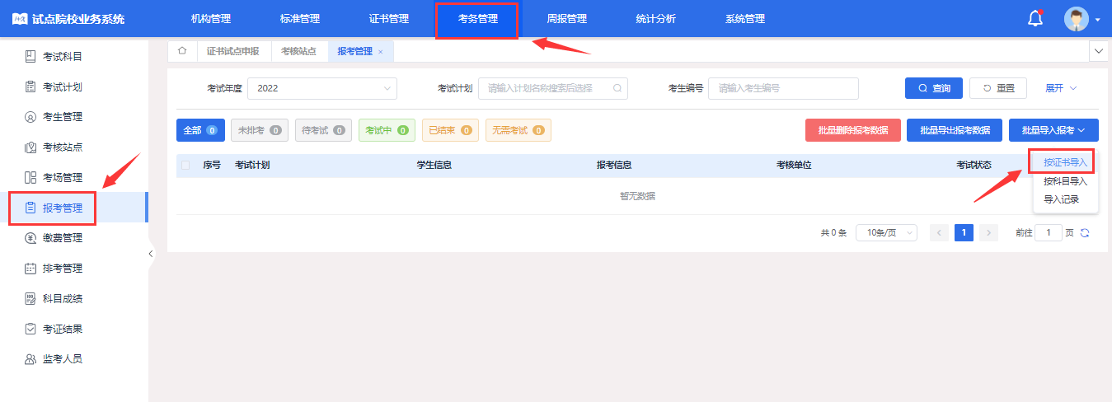
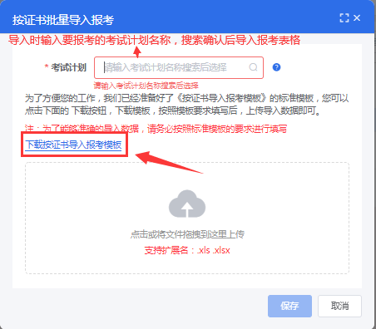
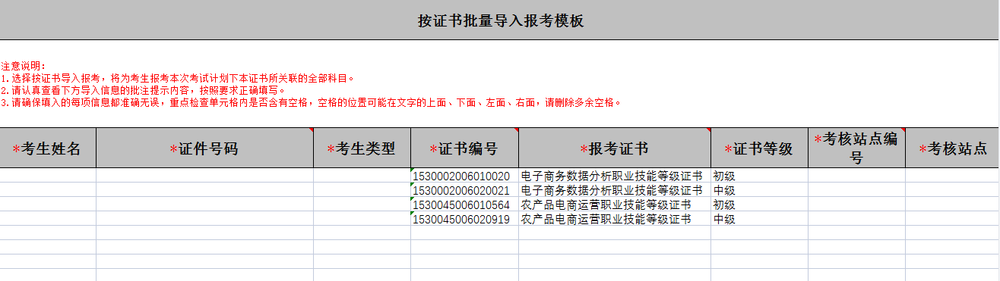
注意事项（容易出错地方）：
1.选择“按证书批量导入”报考模板。
2.导入模板表格中数据规范叫法：
考核站点名称：在平台“考务管理-考核站点”栏目中查看考点名称。
考试计划名称：在平台“考务管理-考试计划”栏目查看所属证书各考试计划名称。例如：电子商务数据分析2023年10月27日考试、农产品电商运营2023年10月20日考试
证书名称：电子商务数据分析职业技能等级证书、农产品电商运营职业技能等级证书
证书编码：
*证书编号 | *报考证书 | *证书等级
1530002006010020 | 电子商务数据分析职业技能等级证书 | 初级
1530002006020021 | 电子商务数据分析职业技能等级证书 | 中级
1530002006030022 | 电子商务数据分析职业技能等级证书 | 高级
1530045006010564 | 农产品电商运营职业技能等级证书 | 初级
1530045006020919 | 农产品电商运营职业技能等级证书 | 中级
1530045006031274 | 农产品电商运营职业技能等级证书 | 高级
表格格式：数据据实填写或下拉框选择，粘贴数据时切记不要改变原模板表格的格式。
3.已系统报考考生，请务必确保参加本次考试，否则系统按缺考处理（成绩为0分），年末可能影响省厅统计学校考试通过率。如确定不考试务必在报名结束前删除报考数据。

校对提醒：学生报考信息是否完整无遗漏
选择按证书批量导入报考信息后，系统会生成实际报考人数的2倍记录，理论考试、实操考试各一条记录。如果不是2倍记录说明缺少部分信息，要一一核对清楚，有问题请及时修正，报考时间结束后，所有报考数据将不能编辑或删除了，已报考但未参加考试的学生，系统会默认为“缺考”状态，所以新增或删除考生数，请务必在报考结束前进行。

第四步：设置考场
在“考务管理-考场管理”栏目，为对应考试计划设置考场，考场数量、考场机位数要和本次计划考生人数相匹配，考点院校要提前协调好考场，确定每个考场容纳人数等。
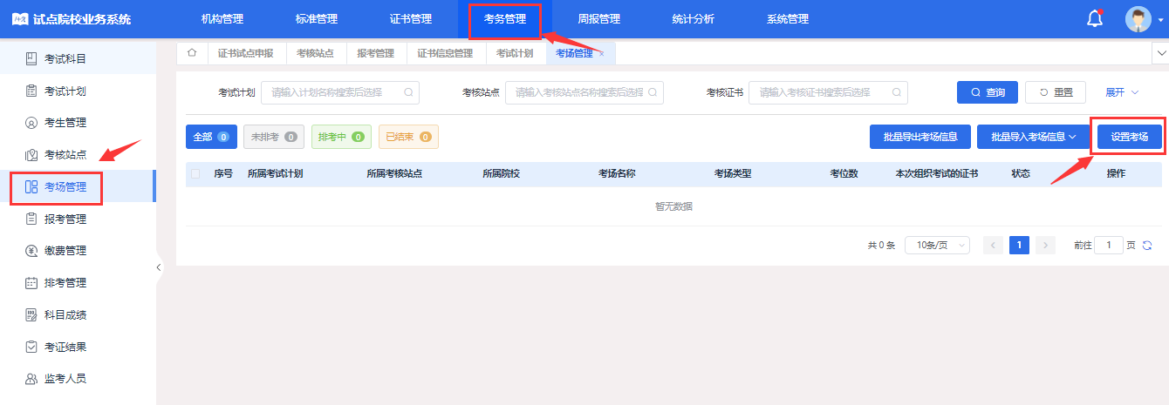
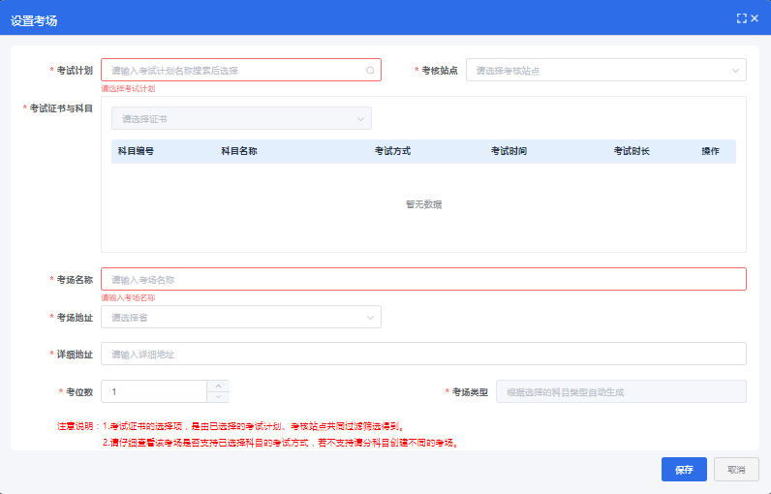
注意事项（容易出错地方）：
1.根据已报考的考试计划及报考人数，下拉框选择考试计划、站点名称、考试的证书。
2.考场名称：考场指的是机房、教室或实训室，填写考场名称的时候尽量填写机房、教室、实训室的名字。例如：【107室】；【13号机房】此类的命名。
当天考试用几个考试机房就设置几个考场，备用考场不在系统中设置。
3.考场座位数：无论机房实际机位数有多少个，设置考场座位数必须与本次考试人数一致。
例如：某考点报考【40】人，拟投入一个考场，考场座位数设置【40】，和报考人数一致即可；如果某考点报考 90 人，拟投入 2 个考场，那么考场应设置 2 个，两个考场座位数之和必须等于报考人数，否则无法排考。

第五步：反馈监考考务人员信息
如上四个报考步骤已完成且信息核对无误后，考点按照如下2个步骤完成教育部X证书平台中监考人员设置 和 考点考务人员信息备案表登记。
第1步：在“考务管理-监考人员”模块，提交申报监考人员。
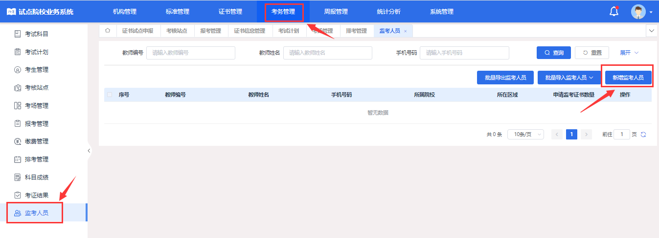
第2步：填写监考考务人员信息报备表（每次考试都要提交）
https://www.wjx.top/vm/exb7rKT.aspx#
在排考时间内，针对各考点考生报考数据和考场设置情况，我司会根据各考点提交信息报备表，依次完成平台监考人员认证、分配和考场编排工作，以及考后对接制作邮寄X证书。（信息报备表一定按要求填写，否则我司无法进行监考人员认证、分配及证书邮寄工作）

注意事项（监考人员设置原则）：
1.设置原则：各考场监考人员安排请按照《考核站点管理办法》中规定“监考人员不能为证书试点专业或考试学生的任课教师，建议实行不同院系间交叉安排监考人员。”
2.设置人数：监考人员配置标准为每40名考生须配2名监考，一个考场监考人员不得低于2名；每增加20名考生即增加一名监考人员，参考如上标准监考人员设置如下：
考生0-60人——监考老师：2人；
考生60-80人——监考老师：3人；
考生80-100人——监考老师：4人；
考生100-120人——监考老师：5人
3.请务必在规定的排考时间内确定监考人员，并完成如上操作步骤。

第六步：打印考试物料、布置考场
排考结束后，考点院校可以在“考务管理-排考管理”栏目的“考场编排”页面，查看每个考场安排情况，点击考场安排记录后面的查看按钮即可查看考场编排明细，并可以下载考生准考证、考场签到表、考场桌贴、考场门贴等信息。用于布置线下考场，组织考试。
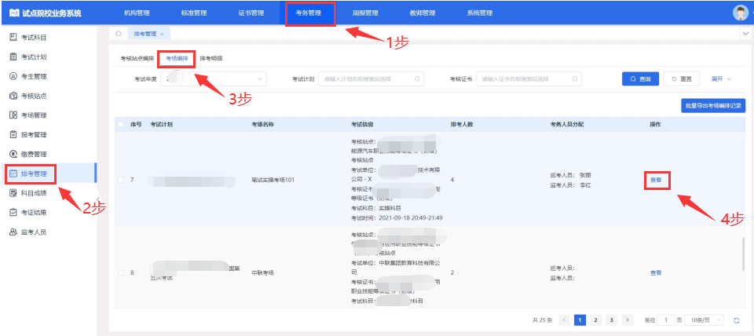
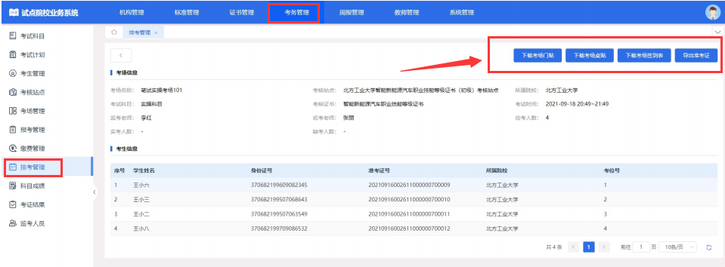
《考务工作执行手册》、《考试平台操作手册》及考场物料制作模板（涉及考试标识标牌、考务人员上岗证及工作表格等物料源文件），详见http://x.ibodao.com/downloads

第七步：支付考试费用
考试院校按照报考人数，根据各省厅核定后的证书考核费用标准，于考试日期前7个工作日完成缴纳，具体缴费流程和方式请与1+X办区域管家联系（如下表）。
说明：还未通过省厅费用核定的省份，考试院校可以按照全国通用考核费用标准（初级280元/人/次，中级290元/人/次，高级300元/人/次）向我司支付考核费用。也可先行组织学生报名考试，待省厅确定费用标准后向我司支付考核费用。

我司银行收款账号信息如下：
账户名称：北京博导前程信息技术股份有限公司
开户机构：招商银行股份有限公司北京静安里支行
账 号：110932402910202
行 号：308100005272
汇款说明：汇款时请备注“学校+考试时间+人数”。

第八步：考试平台安装及考试机房调试
报名结束后，我们会同步启动考点考试平台安装工作，各考点负责人需要按照《考核站点遴选建设标准》要求，提前准备好考试机房和确定考点技术对接人。我司会安排技术人员分别于各考点技术进行对接，远程安装部署考试平台，需要考点技术人员协助。

注意事项（协调对接机制）：
1.考试前、考试中，考点技术人员要确保尽职尽责，做好与我司技术人员对接工作。
2.考试平台安装完整后，各考点老师按照《考试平台操作手册（教师端》）组织考生进行模拟训练，提前熟悉考试平台操作和环境。操作有问题直接与我司对应技术人员沟通。

第九步：考试当天组织
考试前一天，我司会将已安排的巡考员（或特派督导员）的联系方式给到各考点负责人，考点负责人须提前对接巡考员，告知其行车路线等信息。（同时，我们也会将各考点联系人信息[问卷信息表中考试衔接人]给到巡考人员，请各考点联系人注意接听电话）
考试当天，各考点负责人组织好监考员、机房技术员、后勤考务人员、卫生安保人员等，做好考试监考纪律维持、技术支持及考场突发事件现场处理等工作。
考试结束后，按照《考务工作执行手册》要求，完成考试过程资料上报等工作。

各考点按照如上步骤及说明，依次完成系统报考、缴费、考前筹备及考试组织工作。如上系统报考操作步骤节选自教育部X证书平台《试点院校业务平台操作手册》。
我司会按照《关于做好2023下半年电子商务数据分析职业技能等级证书、农产品电商运营职业技能等级证书全国统考报名和相关工作的通知》（博导1+X办〔2023〕14号）的时间节点安排，在相应时间段内启动相关考务筹备及考试实施工作。
例如：组织考点考务流程宣贯、考试平台安装、正式考试前操作演练等工作，相关节点我们会有专人与各考点院校进行联络，对接下一步考前工作准备事宜。

报考咨询请致电13572505637（考务综合）、17693109229（证书签发）。考前考务对接、费用支付、发票及协议签订等事宜，请联系所属区域1+X专属管家：
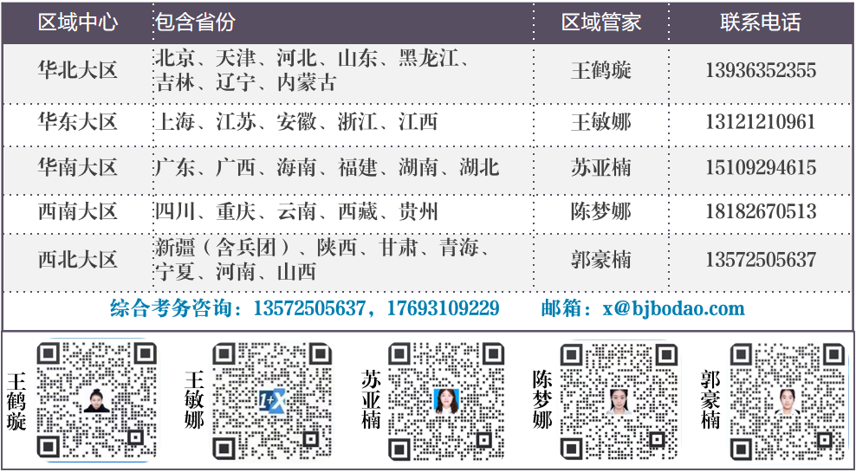
！！！请各考点院校的考务负责人和机房技术人员添加所属区域1+X管家微信，邀您加入对应场次考务微信群，方便考务对接！！！

